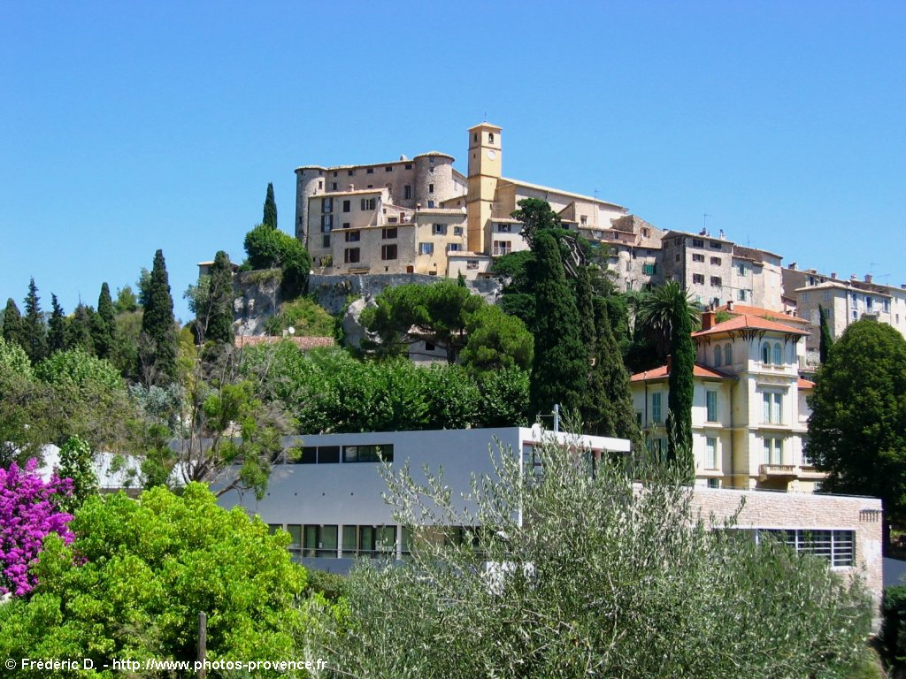
DSDEN DES ALPES MARITIMES
Ecole Louis Fiori

PROCES-VERBAL DE LA REUNION

DU CONSEIL D’ECOLE

ECOLE : Ecole Louis Fiori  Adresse : RD1  06510 Carros Village | DATE : Le 12/03/2019  Durée : 2h

– Membres titulaires (IEN, Représentants des Parents, Enseignants, Représentants de la collectivité, DDEN)
DDEN : Madame Passeron
Enseignants : Mr LEPRAT – Mme VAYSSETTE – Mme LOPEZ – Mme BOULLENGER – Mme GAUTHIER – Mme BURGÉ
Représentants des parents d'élèves élus : Mme BIDAUD – Mme FRESLON – Mr THIEME– Mme PEGORER
Représentants de la collectivité : Mme FRANCO
Personnel ATSEM : Mme ECAUVRE
Représentante du périscolaire : Mme KHADRAOUI

– Mme FAMELART, Inspectrice de circonscription, ne peut être présente étant prise par d'autres obligations professionnelles.

ORDRE DU JOUR :

Avancée des projets de classe, des classes transplantées, PAE :
Le directeur :
- Grâce au Forum et à la mairie, les élèves de CE2 et CM ont profité d’un spectacle le 8 mars : Kaléidoplastique Quizz
- Partenariat avec la médiathèque et le CIAC se poursuit : projet sur le son, organisation de la médiathèque, préparation à l’année de 6ème, projet en lien avec le film d’animation. Interventions en classe de l’artiste Stéphanie Hamel-Grain début janvier
- En ce moment, visite et ateliers au CIAC sur l’exposition « Comment bien observer un silence ? »
- Isabelle Poilprez : intervention le 12 novembre pour une démonstration de filage sur verre, devant les enfants.
- PNR : projet réalisé avec les CP : 3 interventions sur l'environnement et 3 avec des artistes avec le parc des Préalpes d'Azur.
- PAE Eco-citoyen validé par la mairie qui permet d’impliquer tous les enfants dans un projet qu’ils devront mener à terme. Le projet est évidemment en cours et se terminera avec la sortie scolaire à Nice pour 4 classes et à Monaco pour les CE1-CE2-CM1 le 4 juin.
- Sortie des CE1-CE2 et CM2 le 20 mai sur le voilier Grand Bleu.
- Projet potager en cours : les parents ont un partenariat avec la Mairie qui fournira des bulbes.... Jardiland, Monaco, Menton, fourniront quelques plantations et matériaux. La livraison est envisagée le 4 avril.
- Les conteneurs demandés à la métropole pour le papier n’ont toujours pas été fournis. Concernant les piles, les cartouches, cela fonctionne bien. La Mairie pense qu'il s'agit d'un problème de tournée : les petits containers ne sont pas récupérés.
La Mairie devait relancer la Métropole. Mr Macario (adjoint à la qualité de vie) doit venir en parler avec le Directeur.
- Partenariat avec la métropole sur le dispositif « à l'école du Développement Durable » : les classes de CE1-CE2 et CM2 vont partir à bord d’un voilier le 20 mai afin d’aborder la question sous un angle différent.
- Reconduction du travail avec la prévention routière en CM1 et CM2 prévue le 24 mai.
- Partenariat avec la gendarmerie pour le passage du permis Internet en CM2 réalisé : 17 enfants sur 22 ont obtenu leur permis Internet. 5 devront le repasser prochainement.
- Intervention de l'infirmière scolaire en CM2 pour la formation aux gestes qui sauvent.
- Les projets EPS qui doivent répondre aux quatre domaines de compétences suivant se poursuivent :
Produire une performance maximale, mesurée à une échéance donnée
Adapter ses déplacements à des environnements variés
S’exprimer devant les autres par une prestation artistique et/ ou acrobatique
Conduire et maîtriser un affrontement collectif ou interindividuel
Pour ce second semestre, les CE1-CE2 et les CM2 font natation, les CP « gymnastique » et les CE2-CM1, « Jeux de lutte ».
Les PS-MS se rendront au dojo et les MS-GS dans la salle parquetée de gymnastique du 15 mars au 21 juin 2019.
- Deux classes profitent de classes transplantées en mer pour respecter la volonté du conseil des enfants (4 séances de voile, découverte du littoral, des écosystèmes marins, du rôle du plancton…)
Les CE1-CE2 sont partis du 3 au 7 décembre 2018 à St Jean Cap Ferrat, Retour très positif de la classe. Les CE2-CM1 partiront du 22 au 26 avril au même endroit. Malheureusement, ils ne pourront pas faire voile, le club ayant fermé. Le voyage de décembre ayant été attribué tardivement (août), la Caisse des Ecoles n’a pris en charge que le transport à hauteur de 500€ ; il est resté la somme de 132.50€ à la charge des familles. Pour le deuxième voyage, le transport et une partie des frais sont pris en charge par la mairie. Les familles doivent donc participer à hauteur de 75€

- LSU (le Livret Scolaire Unique) : livret scolaire numérique mis en place à la rentrée 2016. Il sera donné en 2 semestres comme l’année dernière. Les codes doivent prochainement être attribués aux parents selon le Ministère.
Les parents demandent des précisions sur la remise du livret en mains propres. Le directeur précise qu'il s'agit souvent d'une pratique en REP et REP + : Rdv de 10 minutes avec chaque famille. A Fiori, nous recevons les parents qui le demandent ou nous demandons à les recevoir sans limite de temps.
- Rencontre des futurs PS le 18 juin de 10h30 à 11h45

Conseil des élèves : Se reporter au compte-rendu du conseil des élèves joint

Périscolaire : cf document joint
travail en partenariat avec l'association « les Pitchouns ». Création de masques. Le périscolaire sera présent pour le carnaval de Carros le 24/03 et souhaite la présence des familles.
Beaucoup de créations d'objets pour Noël mais aussi, objet divers (mangeoires, objets en plâtre.)
Le 7 mai, fête à la salle Ecovie sur le thème de la Provence.
Participation à la journée des familles samedi 15 juin : stand « Dessinez ciné ». Demande de participation des parents.

Calendrier des actions de la nouvelle association « Les Pitchouns de l’Ecole L. Fiori »
Vendredi 22 mars 2019: 14h00 à 16h30 défilé de carnaval dans les rues du village sur la thématique du cinéma, suivi d’un goûter pour les enfants à l’école.
Dimanche 24 mars 2019: 14h00 à 17h00 participation de l’association au carnaval organisé par la ville de CARROS
sur la thématique « Roi des cartoons » au stade d’athlétisme.
Dimanche 19 mai 2019: 10H00 à 17H00 « La Tête et les jambes », parcours sportif en famille de 10H00 à 12H00,
pasta party de 12H00 à 13H00 suivis d’une bourse aux livres pour enfants de 13H00 à17H00, place Capel.
Samedi 15 juin 2019: 14H00 à 18H00 participation de l’association à la journée des familles organisée par la ville de CARROS au parc forestier. L’association animera un stand « Dessinez Ciné ».
Vendredi 5 juillet 2019: Kermesse de l’école, stands de jeux pour les enfants en journée dans la cour de l’école et repas avec tombola à partir de 18H30 en famille.

Comptabilité OCCE/mairie et rentrée coopérative :
Le directeur : Actuellement, la coopérative dispose de 3869€. Depuis le début de l’année, elle a permis de financer une partie du projet et de répondre à des demandes des enfants : Cages de sport, vidéoprojecteur pour la classe de CP, 4 appareils photos + accessoires, plastifieuse, thermomètre, ingrédient de cuisine, petit matériel pour confectionner des objets avec les enfants…
Pour cette fin d’année, nous envisageons de répondre à la demande des élèves et d’investir dans du matériel informatique.
Le bilan comptable est mis à la disposition des membres du conseil.
Concernant les moyens alloués à l’école par la mairie : sur les 6854 € mis à disposition, 5394 € ont été investis essentiellement dans l’achat de fournitures, de jeux pédagogiques et de manuels pour les classes. Le solde créditeur de l’école L. Fiori est de 1460€.

Bilan des travaux et de leur organisation avec la mairie :
Le directeur : Remerciements adressés à la mairie pour les travaux déjà réalisés.
La protection des 3 arbres de la cour est toujours en attente ainsi que celles des poteaux extrêmement dégradés.
Des problèmes de plomberie dans les toilettes des maternelles.
La réfection complète de la surface cour est prévue.
Demande (7-09-18) de gros travaux pour la remise en état de l’isolation du toit et du revêtement.
Réfection de la VMC.
Question des parents sur le dortoir (datant de 2017) : l'analyse de température a été faite mais pas de retour.
Photocopieur : l'appareil n'est pas adapté à l'utilisation qui en est faite.
La Mairie a un budget et est en discussion pour équiper les écoles en PC et tablettes.

Sécurité et protection des enfants dans et hors de l’école :
Le directeur : le conseil est informé de l’évolution des mesures de sécurité prises au sein de l’établissement et en mairie afin d’assurer la protection des élèves et des adultes dans et aux abords de l’école. Les mesures relatives à la mise en place du PPMS sont rappelées.
Deux tests incendie ont déjà eu lieu ainsi qu’un exercice « alerte intrusion » et une alerte « séisme » avec évacuation par la partie basse de l’école.
Deux exercices seront encore menés avant la fin de l’année.

Le dépose minute : panneau déplacé mais les problèmes subsistent. Personne ne trouve de solution, c'est une question de civisme.
Les parents regrettent que le radar pédagogique ne soit pas placé plus longtemps et à un meilleur endroit.

Les travaux sur l'entrée basse de l'école ont été gelés sur 2019 pour l'école Simone Weil et le centre de santé.
La circulation a été sécurisée grâce à l'amélioration des abords.

Le directeur demande l'installation d'un défibrillateur sur le village. La Mairie en fera la demande au conseil départemental.

Collation du matin :
Le directeur :
La collation du matin a été supprimée au mois de janvier. Elle était jusque-là maintenue par les enseignants notamment pour les enfants qui prenaient très tôt leur petit-déjeuner ou qui n’arrivaient pas à l’absorber le matin chez eux.
Les raisons de la suppression sont les suivantes :
- aucun argument nutritionnel ne justifie la collation matinale de 10 heures (cf. circulaire n° 2003-210 du 1er décembre 2003) ;
- non respect du règlement intérieur, des mots collectifs et individuels ni des demandes faites lors des rdv parents-professeurs : les collations apportées ne correspondent pas aux recommandations (sandwiches accompagnés de beurre et charcuteries diverses, boissons sucrées, paquets entiers de biscuit,…) ;
- emballages jetés par terre malgré le travail pédagogique mené et le projet d’école en cours ;
- enfants encouragés à mentir ou à se cacher pour consommer leur collation ;
- mesures d’hygiène : les restes de collation ou les collations non autorisées sont retrouvées des jours voire des semaines plus tard ;
- du point précédent en découle un problème de sécurité : risque d’accident pour les enfants allergiques et risque d’intoxication alimentaire ;
Les membres du conseil se sont accordés sur un nouveau fonctionnement. Le règlement intérieur est modifié en ce sens.

Modification du règlement intérieur : cf. règlement joint
Dans la partie « Hygiène et Sécurité » :
3.6 La collation du matin est autorisée. Pour les classes maternelles, elle sera donnée à l’accueil et proposera des compotes. La mise en place a fait l'objet d'une concertation avec les familles et la gestion en est faite par les enseignantes et les ATSEM. Pour les classes élémentaires, il appartient à chaque famille d'apprécier la nécessité de donner un goûter sachant qu'aucun argument nutritionnel ne justifie la collation matinale de 10 heures (cf. circulaire n° 2003-210 du 1er décembre 2003). Dans tous les cas, seules les collations composées de fruits ou légumes frais non transformés sont autorisées durant les récréations. Les fruits à coques (pistaches, noix de cajou,…) et les fruits secs (raisins secs, figues séchées,…) sont interdits afin de ne pas mettre en danger les enfants allergiques. Les fruits seront disposés dans une boite hermétique en plastique transparent marqués au nom de l’enfant. Les collations non conformes seront jetées.

Le matériel d'E.P.S. :
Le directeur : L’école était en attente de la fin de la commande réalisée pendant l’année scolaire 2015-2016. L’ensemble du matériel est arrivé et utilisé par les enseignants.

Une des ATSEM a plusieurs fois été appelée pour des remplacements en crèche. L'enseignante de PS demande à ce que ne soit pas toujours son ATSEM qui soit appelée, parce que cela perturbe le fonctionnement de la classe et les enfants les plus fragiles affectivement.

POINTS ESSENTIELS DE LA REUNION :
- Projets pédagogiques
- Conseil des élèves
- Collation du matin
- La sécurisation de l'établissement
RELEVE DES CONCLUSIONS DU CONSEIL : (joindre la délibération éventuelle s’il y a lieu)
- Règlement intérieur de l'établissement modifié.

Fait à Carros, le 12 mars 2019

Le Président Le Secrétaire
du Conseil d’Ecole : M. Leprat de séance : Mme Gauthier

